系 列 推 荐
《我们都是…》系列
WE ARE ALL... SERIES
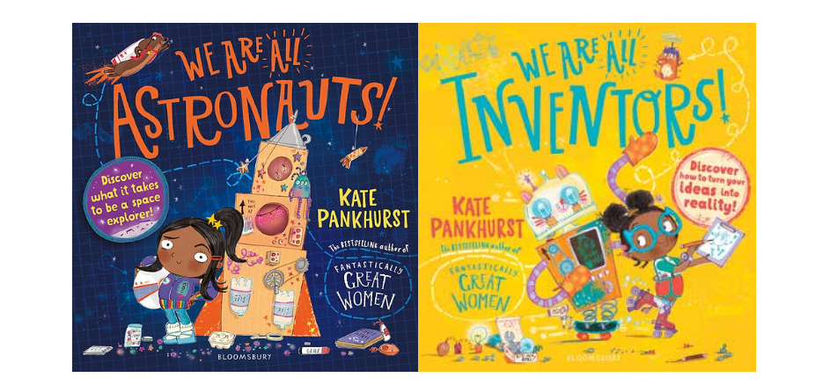
作者Kate Pankhurst是《了不起的女性》(FANTASTICALLY GREAT WOMEN)系列的畅销书作者，并入围了许多奖项，包括 NIBBIES 儿童插图和非小说奖。前作在英国狂销45万册，被译为22种语言并改编为舞台剧。
STEM启蒙：通过故事与冒险自然融入科技知识，让孩子在阅读中潜移默化地接触STEM。
性别平等：延续《了不起的女性》系列，强调女性在科学领域的贡献，激励孩子勇敢逐梦。

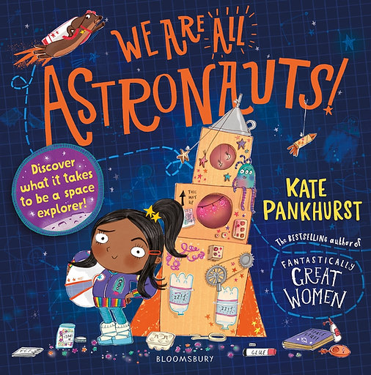
中文书名：《我们都是宇航员》
英文书名：WE ARE ALL ASTRANAUTS!
作 者：Kate Pankhurst
出 版 社：Bloomsbury
代理公司：Bloomsbury/ANA
页 数：32页
出版时间：2023年8月
代理地区：中国大陆、台湾
审读资料：电子稿
类 型：知识绘本

BookTrust 2024-2025 年度优秀新书
“《我们都是宇航员》是对人类航天史上女性成就和多样性的绝佳赞颂。它信息量大，趣味性强。它鼓励孩子们，尤其是小女孩，要有远大的梦想，并坚持这些梦想。”
——Hayley Arceneaux - SpaceX 公司任务的商业宇航员
以轻松故事形式介绍航天知识：与英国KS1课程相结合，介绍有关太空、太空旅行、火箭、天文学、行星地质学、其他星球上的生命、太空垃圾等重要知识！
这本书以凯特标志性的风格介绍了太空史上经常被忽视的人物，包括梅·贾米森（Mae Jamison）、凯瑟琳·约翰逊（Catherine Johnson）、佩吉·惠特森（Peggy Whitson）和玛丽·杰克逊（Mary Jackson）等女性。

内容简介:

与崭露头角的宇航员露娜·斯科普（Luna Scope）一起遨游太空！

露娜最想做的事就是飞向太空，探索宇宙，但她怎么才能从房间里的纸板火箭里飞往国际空间站上做实验呢？外婆会教露娜如何实现她的梦想。

从探索流星到底是由什么构成的，到学习如何完成太空漫步，再到火箭制造课程和航天飞机之旅，露娜和她的外婆为我们上了一堂充满知识的速成课，教我们如何成为一名成功的宇航员。

不过，露娜很快就意识到，尽管接受了这些训练，但她一直都站在太空中，在我们称之为地球的蓝绿色球体上穿梭宇宙。她一直都是一名宇航员，事实上，我们都是宇航员。

本书为凯特·潘克赫斯特（Kate Pankhurst）的全新系列，将科学、技术、工程和数学（STEM）主题与一个关于如何找到在世界上自己的位置的温馨故事结合在一起，为下一代太空旅行者（无论他们会成为什么人）提供了一个通俗易懂、有趣而友好的太空知识介绍。

媒体评价：

《我们都是宇航员》是一本令人愉快的书！它引人入胜，营造了一种探索和冒险的氛围。书中包含的知识之多令我惊讶。孩子们在学习探索太空的同时，一定会喜欢这本书。
——Wally Funk’s memoir, Higher, Faster, Longer: My Life in Aviation and My Quest for Spaceflight的作者洛雷塔·霍尔（Loretta Hall）

《我们都是宇航员》是一本非常适合想要了解宇航员、太空旅行和太空的青少年阅读的好书。我非常喜欢书中充满活力的插图，它们栩栩如生，信息丰富。
——Professor Astro Cat系列作者多米尼克·瓦利曼（Dominic Walliman）

这本书很好地向女孩（和男孩）们展示了即使在五十年前，女性也在从事工程师和数学家的工作，并帮助人类进入太空和登上月球。这本书将帮助所有女孩树立远大的梦想和目标。太空是属于每一个人的。
——苏·尼尔森（Sue Nelson）Wally Funk’s Race for Space作者

这本书以“隐秘的 STEM”为口号，通过渴望探索宇宙的露娜的故事，歌颂了梅·贾米森等女性先驱。这是一本典型的潘克赫斯特作品。
——The Bookseller

内页插图：

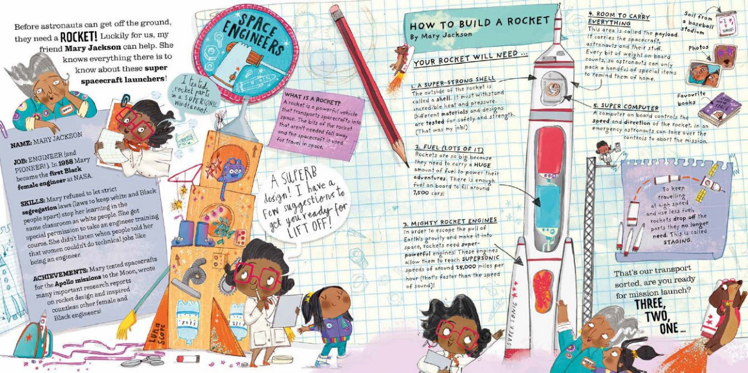
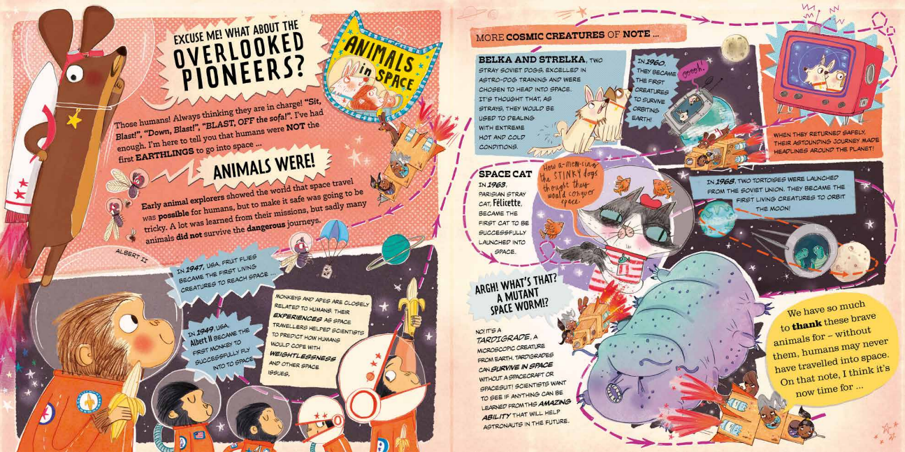
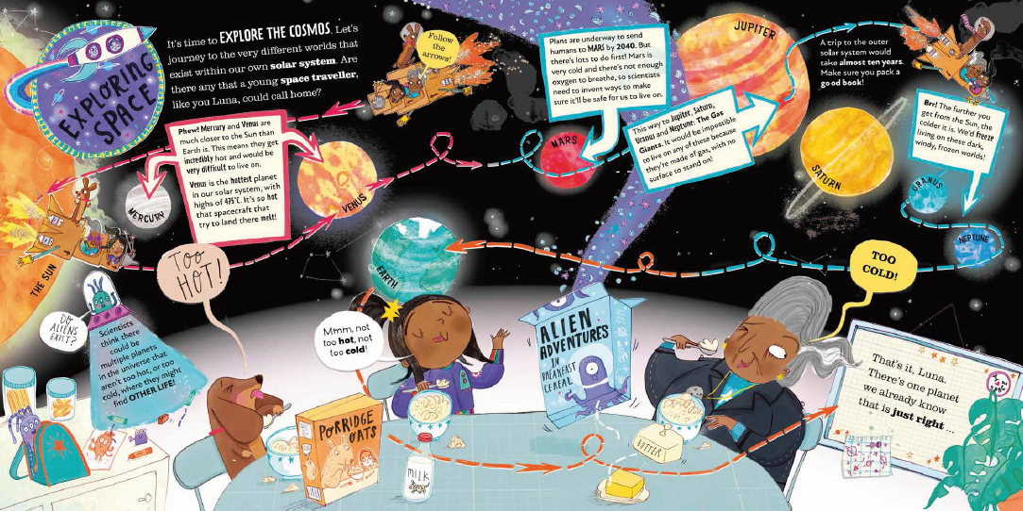
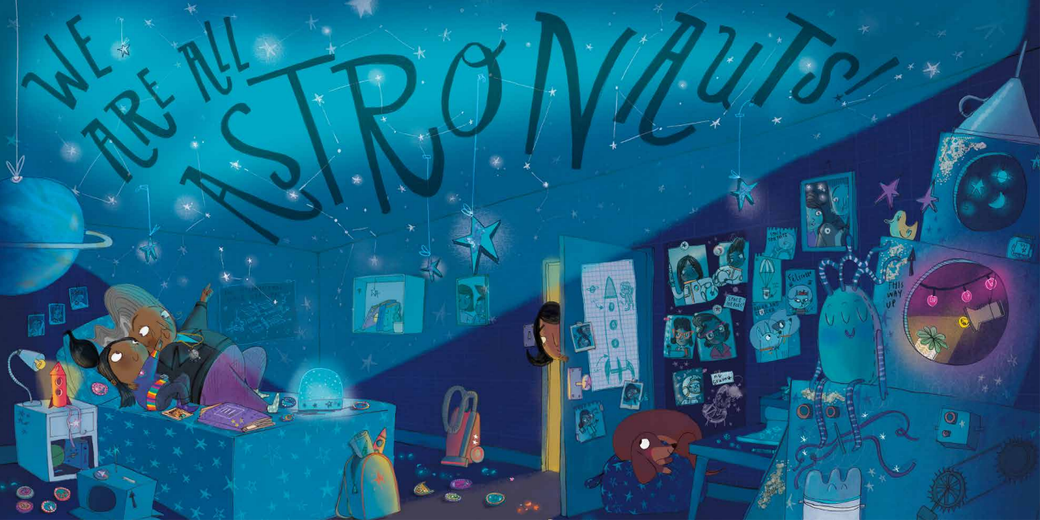

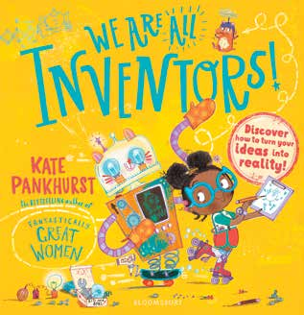
中文书名：《我们都是发明家！》
英文书名：We Are All Inventors!
作 者：Kate Pankhurst
出 版 社：Bloomsbury
代理公司：Bloomsbury/ANA
页 数：32页
出版时间：2025年6月
代理地区：中国大陆、台湾
审读资料：电子稿
类 型：知识绘本

涵盖跨学科知识：介绍著名女性发明家、仿生学、拯救生命与地球的发明等，用趣味又独特的方式呈现广受欢迎的知识主题
内容与英国KS1/KS2科学、设计课程紧密相关，兼顾趣味与学科价值。

内容简介：

释放你的想象力，在这本由畅销绘本系列 《了不起的伟大女性》 和 《我们都是宇航员》 的作者最新打造的知识绘本中，探索关于发明的一切！这是为下一代充满好奇心的小小创造者们量身打造的完美入门之书，无论他们是谁。

你能感觉到吗？那股奇妙的、闪闪发光的好奇心火花！莉兹·斯帕克斯拥有这道火花——发明的火花。她正需要它，因为她的宠物仓鼠 吉兹莫不见了！这时，她的超级聪明的保姆露比登场了。露比要告诉莉兹：真正的发明家从不放弃……因为在我们每个人心中，都住着一位发明家。也许，莉兹正好能发明出完美的解决办法，找到吉兹莫。

和莉兹、露比与吉兹莫一起，加入凯特·潘克赫斯特全新非虚构绘本系列的第二部冒险！书中不仅有著名女性发明家的故事、仿生学的奇妙原理，还介绍了发明的过程、拯救生命的发明、拯救地球的发明以及更多精彩知识！这本书巧妙融合了 STEM 科普主题 与充满趣味的冒险故事，既能激发孩子们的好奇心，也能带来满满的阅读乐趣。

作者简介：


凯特·潘克赫斯特（Kate Pankhurst）是畅销书作家和插图画家，她的作品《了不起的女性》（Fantastically Great Women）在国际上大获成功。凯特的书已被翻译成 22 种语言，并入围了许多奖项，包括 NIBBIES 儿童插图和非小说奖。最近，她的第一本书《改变世界的奇妙伟大女性》被改编成鼓舞人心的舞台剧，将于 2021 年和 2022 年在英国巡演。大多数时候，人们都能在凯特位于利兹的工作室里看到她和她的斑点狗奥利弗一起绘制插图和写作。她喜欢好故事，越有趣越好，在素描本上涂涂画画是她最好的灵感来源；因为即使是灵光一闪或者笨拙的绘画也能激发出惊人的情节。
https://www.katepankhurst.com/

请将反馈信息发至：版权负责人
Email：Rights@nurnberg.com.cn
安德鲁·纳伯格联合国际有限公司北京代表处
北京市海淀区中关村大街甲59号中国人民大学文化大厦1705室, 邮编：100872
电话：010-82504106, 传真：010-82504200
公司网址：http://www.nurnberg.com.cn
书目下载：http://www.nurnberg.com.cn/booklist_zh/list.aspx
书讯浏览：http://www.nurnberg.com.cn/book/book.aspx
视频推荐：http://www.nurnberg.com.cn/video/video.aspx
豆瓣小站：http://site.douban.com/110577/
新浪微博：安德鲁纳伯格公司的微博_微博 (weibo.com)
微信订阅号：安德鲁纳伯格联合国际北京代表处

